**七、函数依赖及范式**

**1. 函数依赖基本概念：**

* **1）函数依赖：**FD(function dependency)，设有关系模式R(U)，X，Y是U的子集， r是R的任一具体关系，如果对r的任意两个元组t 1,t 2,由t 1[X]=t 2[X]导致t 1[Y]=t 2[Y], 则称X函数决定Y,或Y函数依赖于X，记为X→Y。X→Y为模式R的一个函数依赖。
* **2）部分函数依赖**：即局部依赖，对于一个函数依赖W→A，如果存在X W(X包含于W)有X→A成立， 那么称W→A是局部依赖，否则称W→A为 **完全函数依赖**。
* **3）传递依赖：**在关系模式中，如果Y→X，X→A，且X Y（X不决定Y）， A X（A不属于X）,那么称Y→A是传递依赖。

**4）X+，根据X+求候选码**

R<U,F>  
U=(A,B,C,D,E,G),  
F={AB–>C，CD–>E，E–>A，A–>G}

解题步骤  
第一步：  
F如下：  
AB–>C  
CD–>E  
E–>A  
A–>G

第二步：  
L(左边有右边没有的元素)：BD  
R(右边有左边没有的元素)：G  
N（两边都没有的元素)：∅  
LR：（两边都有的元素）：ACE

第三步：  
合并L和N的元素为X  
则有X：B,D  
有首先求X的闭包：（BD）+=BD（不是全集U）

则从LR中依次取一个元素到X中，先取A，则有（ABD）  
第一次求闭包（ABD）+=ABDGC(元素顺序无关)  
第二次求闭包（ABCDG）+=ABCDGE(全集U)  
所以A,B,D是一个候选码

再从LR中取C加入X有X=(BCD)  
第一次求闭包（BCD）+=BCDE  
第二次求闭包（ BCDE）+=BCDEA  
第三次求闭包（ABCDE）+=ABCDEG(全集U)  
所以ABD是一个候选码

再从LR中取E加入X有X=(BDE)  
第一次求闭包（BDE）+=BDEA  
第二次求闭包（ ABDE）+=ABDECG(全集U)  
所以EBD是一个候选码

因为（ABD)（BCD）（BDE）的闭包都是U（ABCDEG）,所以本题有三个候选码分别是（ABD）（BCD）（BDE）。

* **5）函数依赖集F的闭包F+:** 被逻辑蕴涵的函数依赖的全体构成的集合，称为F的闭包(closure),记为F +。

**F=A-BD, A-D, AB-C, C-D**

* **6）最小依赖集：**如果函数集合F满足以下三个条件 (1)F中每个函数依赖的右部都是单属性； (2)F中的任一函数依赖X→A，其F-{X→A}与F是不等价的；(3)F中的任一函数依赖X→A，Z为X的子集，（F-{X→A}）∪{Z→A}与F不等价。则称F为最小函数依赖集合，记为Fmin。

**F=A-BD, A-D, AB-C, C-D**

**7）函数依赖的公理系统：**

    设有关系模式R(U)，X，Y，Z，W均是U的子集，F是R上只涉及到U中属性的函数依赖集，推理规则如下：

* **自反律**：如果Y X U,则X→Y在R上成立。
* **增广律**：如果X→Y为F所蕴涵，Z U，则XZ→YZ在R上成立。(XZ表示X∪Z，下同)
* **传递律**：如果X→Y和Y→Z在R上成立，则X→Z在R上成立。  
  **以上三条为Armstrong公理系统**
* **合并律**：如果X→Y和X→Z成立，那么X→YZ成立。
* **伪传递律**：如果X→Y和WY→Z成立，那么WX→Z成立。
* **分解律**：如果X→Y和Z Y成立，那么X→Z成立。  
  **这三条为引理**

**注意：**

* **函数依赖推理规则系统(自反律、增广律和传递律)是完备的。**
* **由自反律所得到的函数依赖均是平凡的函数依赖。**

**四种范式的含义：**

* 如果某个数据库模式都是第一范式的，则称该数据库模式是属于 第一范式的数据库模式。
* 如果关系模式R为第一范式，并且R中每一个非主属性完全函数依赖于R的某个候选键，则称为 第二范式 模式。
* 如果关系模式R是第二范式，且每个非主属性都不传递依赖于R的候选键，则称R为 第三范式 模式。
* 若关系模式R是第一范式，且每个属性都不传递依赖于R的候选键。这种关系模式就是 BCNF 模式。

**8）保留函数依赖的判别方法：**

1. 定义法

2. XYGP算法

保留函数依赖的三范分解算法：

1. 求Fmin
2. 具有相同左部的进行分类
3. 表的合并

**9）保留无损连接的判别方法：**

1. 定义法 （适用于实例）

2. 定理法 （适用于2表）

3. 表格法 （适用于多表）

保留函数依赖+无损连接的三范分解算法：

1. 加候选码表格

**10）BCN范分解算法**

1. 对每个函数依赖，看是否满足BCNF，如果是，下一个，如果不是，则进行分解。

2. 合并继续分解。

**11. 函数依赖关系从何而来**

1. 概念模型

2. 关系表实例

1. Identify any repeating functional dependences in the PATIENT relation. PATIENT(patno,patname,gpno,gpname,appdate,consultant,conaddr,sample)  
   patno: Patient number  
   patname: Patient Name  
   gpno: General Practitioner Number  
   gpname: General Practitioner Name  
   appdate: Appointment Date  
   conaddr: Consultant Address

|  |  |  |  |  |  |  |  |
| --- | --- | --- | --- | --- | --- | --- | --- |
| **patno** | **patname** | **gpno** | **gpname** | **appdate** | **consultant** | **conaddr** | **sample** |
| 01027 | Grist | 919 | Robinson | 3/9/2004 | Farnes | Acadia Rd | blood |
| 20/12/2004 | Farnes | Acadia Rd | none |
| 10/10/2004 | Edwards | Beech Ave | urine |
| 08023 | Daniels | 818 | Seymour | 3/9/2004 | Farnes | Acadia Rd | none |
| 3/9/2004 | Russ | Fir St | sputum |
| 191146 | Falken | 717 | Ibbotson | 4/10/2004 | Russ | Fir St | blood |
| 001239 | Burgess | 818 | Seymour | 5/6/2004 | Russ | Fir St | sputum |
| 007249 | Lynch | 717 | Ibbotson | 9/11/2004 | Edwards | Beach Ave | none |

3. 公理系统

* 1. **概念模型ER图 （12中基本图表达方式）**

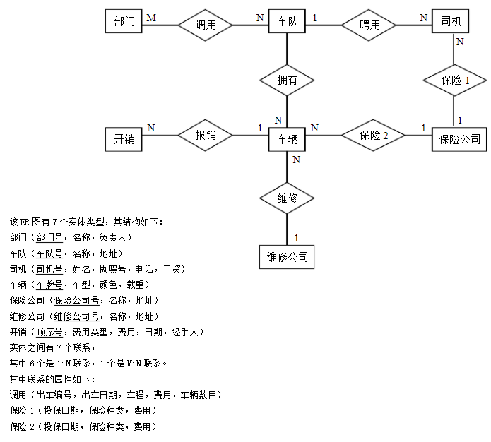

* 1. **ER图到关系表的分解规则**
* (1) 一个实体型转换为一个关系模式，实体的属性就是关系的属性，实体的码(关键字)就是关系的码。
* (2) 一个1:1联系可以转换为一个独立的关系模式，也可以与任意一端对应的关系模式合并。如果转换为一个独立的模式，则与该联系相连的各实体的码以及联系本身的属性均转换为关系的属性，每个实体的码均是该关系的候选键。如果与某一端实体对应的关系模式合并，则需要在该关系模式的属性中加入另一个关系模式的码和联系本身的属性。
* (3) 一个1:n联系可以转换为一个独立的关系模式，也可以与任意n端对应的关系模式合并。如果转换为一个独立的模式，则与该联系相连的各实体的码以及联系本身的属性均转换为关系的属性，而关系的码为n端实体的码。如果与n端实体对应的关系模式合并，则需要在该关系模式的属性中加入1端关系模式的码和联系本身的属性
* (4) 一个m:n联系转换为一个独立的关系模式，与该联系相连的各实体的码以及联系本身的属性均转换为关系的属性，而关系的码为各实体码的组合。
* (5)三个以上实体间的一个多元联系可以转换为一个独立的关系模式，与该联系相连的各实体的码以及联系本身的属性均转换为关系的属性，而关系的码为各实体码的组合。

